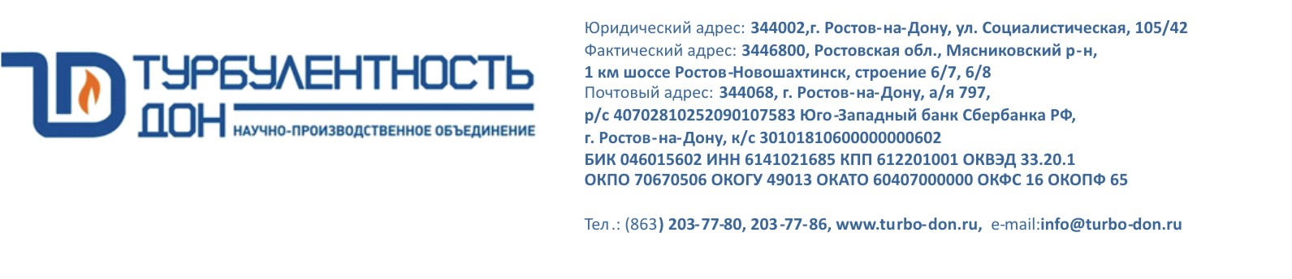
ООО НПО «Турбулентность-ДОН»
ИНН 6141021685, КПП 612201001
Юр. Адрес: 346800, Ростовская обл., Мясниковский р-н, с. Чалтырь,
1-й км шоссе Ростов-Новошахтинск, стр. № 6/8
р/с 40702810252090107583
Юго-Западный Банк Сбербанка РФ в г. Ростов-на-Дону
к/с 30101810600000000602
БИК 046015602
Генеральный директор, действует на основании Устава
Амураль Игорь Борисович

